**Foglalkoztatás, oktatás és elszigeteltség**

# Soufiane az életről és a munkáról 2021-ben

A koronavírus idején

az volt a legnehezebb számomra,

hogy nem mehettem be

az irodába a kollégáimhoz.

A másik nehéz dolog

számomra az volt, hogy

2-nél több embert

nem hívhattam meg vacsorára.

Az is, hogy nem tudok

moziba menni,

mint a Covid-19 előtt.

Hogy lefoglaljam magam

a Covid-19 alatt,

rengeteg könyvet olvastam ki,

és videojátékokkal játszottam.

Rengeteg rejtvényt is fejtettem,

és rendeltem dolgokat

az internetről.

Megtanultam, hogyan tegyem rendbe

az összes könyvemet, és az egész

lakásomat is átrendeztem.

Sok segítséget kaptam

a kollégáimtól, amikor

otthonról dolgoztam.

Alig várom, hogy

a Covid-19 véget érjen,

és az életem újra normális legyen.

Ha megbetegszünk,

az nem baj, csak

vigyáznunk kell egymásra.

A családom jól van,

és a Covid-19 alatt többet láttam őket,

és ez jó volt.

Ne feledjétek, hogy nem vagytok egyedül,

és ki kell használni az életben a lehetőségeket.

A covid-19 nem fog

megakadályozni abban, hogy megtegyem

mindazt, amit tettem.

És ne feledjék hogy mindannyian

ugyanabban a csónakban evezünk.

Interjú horvát önérvényesítőkkel

## Interjú Biserka Sambol önérvényesítővel

Hogyan töltöd az idődet az elszigeteltségben?

Főzök, sétálok, de tartom a távolságot.

Sokat imádkozom délben és este.

A születésnapomat is megünnepeltem.

Eleinte nehéz volt számomra ez a helyzet,

de valahogy megszoktam.

Beszélek a családdal és a barátokkal

videóhíváson és telefonon keresztül.

Követem a napi híreket a koronavírusról.

Tanultál új dolgokat ez idő alatt?

Most már több időt töltök

a szeretteimmel.

Mindent Isten kezébe helyezek.

## Interjú Snježana Kanjir önérvényesítővel

Hogyan telnek a napjai otthon a koronavírus idején?

Szerettem sétálni

a környéken,

elmentem masszázsra

és fodrászhoz.

Mindig maszkot és

kesztyűt viselek, amikor kimegyek.

Segítek anyukámnak

takarítani a lakásban.

Féltél a földrengéstől?

Kicsit megijedtem,

leszaladtam a lépcsőn.

Megrepedt a fal a lakásban.

Kicsit unatkozom,

és alig várom, hogy munkába menjek.

Néha beszélek a barátaimmal

telefonon, és találkozom

a bátyámmal, amikor meglátogat.

Van üzenete az önérvényesítőknek?

Legyenek óvatosak, hogy minél hamarabb

elkezdhessünk dolgozni.

## Interjú Božidar Kobasić önérvényesítővel

Mi volt Önnek a legnehezebb ebben a koronavírus válságban?

Márciusban hallottam először a koronavírusról.

Először nem tudtam, hogy mennyire veszélyes.

Az első napokban egyedül mentem

egy kis sétára.

Csak most látom, hogy mennyire veszélyes volt.

Most már alig várom, hogy vége legyen ennek a koronavírusnak,

hogy önállóan elmehessek otthonról.

Megtanultam, hogy nagyon óvatosnak kell lennem a koronavírussal kapcsolatban.

Milyen volt Önnek, amikor Zágrábban földrengés történt?

Minden elkezdett remegni, a falak megrepedtek,

és a kép leesett a falról.

Félt?

Igen, féltem.

A párommal kimentünk a lakásból.

Nem tudtuk, mi történhet ezután.

Van üzenete az önérvényesítőknek?

Mindenkinek nagyon óvatosnak kell lennie,

és meg kell védenie magát a koronavírustól.

Tájékozódjanak.

Az interjúk eredetileg a Horvát Önérvényesítő Szövetség hírlevelében jelentek meg.  
http://www.samozastupanje.hr/

# Hatan beszélnek a foglalkoztatás fontosságáról

Spanyolországban több mint

200 ezer értelmi

fogyatékos ember él.

A Plena Inclusion hat

értelmi fogyatékos embert kérdezett meg.

A kérdés a következő volt:

Miért fontos a foglalkoztatás az értelmi

fogyatékossággal élők számára?

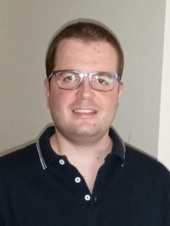

**Cristian Moya**

A foglalkoztatás nagyon fontos

a fogyatékkal élők számára,

mert javítja az életminőségünket,

és teljesebbnek érezzük magunkat.

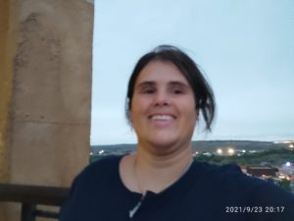

**Patricia Gasco**

Mert úgy gondolom, hogy

minden jogunk megvan a munkához,

mert ugyanolyan állampolgárok vagyunk,

mint bárki más.

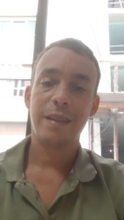

**Pablo Buhigas**

Azért fontos, mert ugyanolyan jogunk van

bármilyen munkakörben dolgozni,

mint minden fogyatékkal

élő és nem fogyatékkal

élő embernek.

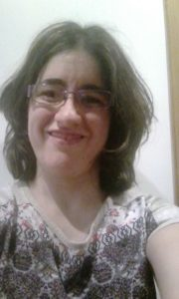

**Vanesa Alonso**

Mert így függetlenebb

életet élhetünk a jövőben.

A foglalkoztatáshoz való jog

az ENSZ fogyatékossággal

élőkre vonatkozó egyezményében

szereplő jog.

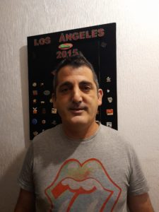

**Eduardo Gimeno**

Mert stabilitást ad,

kiteljesíti az embert,

hasznosabbnak érzi magát,

és ha olyan szerencsés, hogy jó társaságban van,

ennél többet nem is kívánhat.

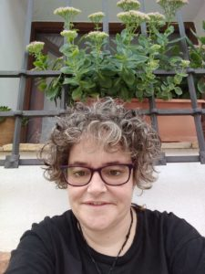

**Ana Martinez**

Fontos, hogy munkához

jusson, és hogy megbecsüljék

a társadalomban.

Az eredetileg a Plena Inclusion által közzétett történetek.   
<http://planetafacil.plenainclusion.org/por-que-es-importante-el-empleo-para-las-personas-con-discapacidad-intelectual-o-del-desarrollo/>

# Az emberek hatalma platform Spanyolországban

Több mint 500

értelmi vagy fejlődési fogyatékossággal

élő ember vett részt az állami találkozón

A találkozó az

Emberek hatalma címet kapta.

A találkozót Toledóban

tartották szeptember 24-én, pénteken.

Ez az első alkalom,

hogy az értelmi fogyatékossággal

élő emberek képviselő

Spanyolország egész területéről

szervezetet alakítanak.

A spanyol királynő üdvözölte.

a platform megalakulását.

A királynő azt mondta: "Az emberek hatalma platform

biztosítja, hogy egyesíteni tudják

a közös érdekeket az élet javítása érdekében.

Mindannyian fontosak vagytok".

"Sok éven át hallgattunk,

de ennek most vége.

Mi is olyan állampolgárok vagyunk,

mint a többiek, és ezért akarjuk,

hogy tiszteletben tartsák a jogainkat,

és hogy ne diszkrimináljanak minket.

Azért is harcolunk, hogy szervezeteink

teret adjanak nekünk,

így részt vehessünk és dönthessünk

a minket érintő kérdésekben.

Ez az emberek hatalma"

Maribel Cáceres.

A platform honlapja az elpoderdelaspersonas.org címen található.

# Miért érdekel minket az oktatás

A saját lakásodban élni.

Vannak barátaid.

Saját döntéseket hozni.

Jónak lenni valamiben.

Tartozni valahova.

Mindannyian osztozunk ezekben a célokban.

Magunknak.

Másoknak.

A szülők a gyermekeikért.

A tanárok a diákokért.

Az iskola az a hely, ahol ez kezdődik.

Az iskola nagyon fontos a gyermekek számára.

Ez az a hely, ahol megtanulnak dolgokat.

Az iskola az a hely, ahol a diákok

felkészülnek a jövőbeli munkára.

Az iskola az a hely, ahol a gyerekek

együtt játszanak és barátokat szereznek.

Olyan iskolákra van szükségünk,

ahol minden gyerek együtt lehet.

Mert megtanulnak dolgozni

és együtt lenni egymással.

Így megértik és tisztelni fogják egymást.

A különbségek mögé látni.

Az iskola egy olyan hely, ahol új készségeket lehet elsajátítani.

A diákok megtanulhatják, hogyan keressenek válaszokat.

A diákok rájöhetnek, hogy miben jók.

Olyan iskolákra van szükségünk,

ahol a tanárok megfelelő támogatást nyújtanak.

Ahol a tanárok megtalálják a módját annak,

hogy minden diákból a legjobbat hozzák ki.

Egy anya elmondta:

"Az iskolai befogadás jót tesz

a lányomnak, mert

új készségeket tanítanak neki.

Meg tud birkózni a nehéz problémákkal,

miközben más tanulókkal van együtt".

**Van fejlődés**

Az Inclusion Europe sokat dolgozott azért,

hogy a fogyatékkal élő gyermekek oktatása

valósággá váljon.

Némi előrelépés történt.

Néhány értelmi fogyatékos gyermek

együtt jár iskolába a nem fogyatékos gyermekekkel.

Egyre többen tudják,

hogy a befogadó oktatás jó.

Minden gyermeknek

joga van a jó oktatáshoz.

**Ez nem elég**

De még mindig sok gyermek

nem jár iskolába.

Az értelmi fogyatékos gyermekeknek

és diákoknak joguk van ahhoz,

hogy együtt tanuljanak.

A fogyatékkal élő és nem fogyatékkal élő

gyermekek elkülönítése az iskolákban rossz.

Megszakítja a gyerekek közötti kapcsolatokat.

Korlátozza a jövőbeli munkalehetőségeket.

Megnehezíti a családok

és a társadalom későbbi életét.

De az oktatás világa változik!

**Mit kellene tennünk**

Az elkülönített oktatást

végleg el kellene hagyni.

Van néhány dolog,

amit tennünk kellene.

Elő kellene mozdítanunk

és biztosítanunk kellene,

hogy minden diák

egy osztályteremben legyen.

Hogy az oktatási módszerek

minden diákhoz igazodjanak.

Hogy a tanároknak elegendő készségük,

idejük és eszközük legyen.

A kormánynak elegendő pénzt kellene költenie

a befogadó oktatásra,

és ennek elérhetővé tételére.

Biztosítanunk kell, hogy az oktatás

minden életkorban folytatódjon.

Lehetővé és elérhetővé kell tenni

az online oktatást is.

Az értelmi fogyatékos embereknek

is képesnek kell lenniük

tanítani és kutatni.

Mindenkit meg kell hallgatni:

- Az értelmi fogyatékossággal élőket

- A fogyatékos szervezeteket

- A szülőket

- A befogadó oktatásban részt vevő embereket

- A kirekesztés egyéb áldozatait

- A tanárokat

Néhány szót nem szabad használni:

A "speciális" szót nem szabad használni

az értelmi fogyatékos emberekre.

Az "alternatív" szót nem szabad

használni az oktatásra,

mert az oktatásnak "befogadónak" kell lennie.

Ügyeljünk arra, hogy ne keveredjünk össze:

- Az integráció nem befogadás

- Nem befogadó oktatás

ha nincs alkalmazkodás,

nincs támogatás és nincs teljes körű részvétel